APLIKACE KVARTÉRNÍCH AMONIOVÝCH SOLÍ V intenzifikaci PROCESU sorpce CHLOROVANÝCH kyselých BARVIV V ADSORPČNÍCH KOLONÁCH

Kamenická Barbora, Weidlich Tomáš

Univerzita Pardubice, Studentská 95, 532 10 Pardubice 2
barbora.kamenicka@student.upce.cz
Úvod
Mordant Blue 9 (MB9, chemická struktura viz Obrázek 1) je jedním z mnoha běžně používaných organických azobarviv. Toto kyselé chlorované barvivo je dobře rozpustné ve vodě a používá se pro barvení vlny, hedvábí a nylonu [1-3]. Výroba a aplikace halogenovaných textilních barviv jako je Mordant Blue 9 je spojena se zvýšením parametru adsorbovatelných organických halogenů (AOX) v technologických vodách, proto z nich musí být zdroje znečištění chlorovanými organickými sloučeninami odstraněny [2,3]. Velmi časté techniky odstraňování takovýchto látek z vod zahrnují adsorpci na aktivní uhlí. [4]. Jednou z nevýhod adsorpce na aktivní uhlí je malá polarita aktivního uhlí, což vede k nižší účinnosti adsorpce polárních organických sloučenin, u sloučenin schopných disociace je navíc účinnost sorpce ovlivňována hodnotou pH. Přestože je aktivní uhlí komerčně nejčastěji využívaný adsorbent, jeho použití může být za výše uváděných okolností spojeno s poměrně vysokými provozními náklady [4,5].
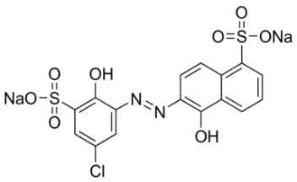
Obrázek 1 Chemická struktura barviva Mordant Blue 9 [1]
Byla studována možnost zvýšení sorpční kapacity aktivního uhlí v adsorpčních kolonách pomocí iontových kapalin (kvartérních amoniových solí), které se v posledních letech uplatnily i jako alternativní řešení při separaci kyselých kontaminantů z vod. Metoda studovaná v práci Weidlich & Martínková [6] je založena na přidání kvartérní amonné soli s objemným lipofilním kationtem a malým anorganickým aniontem do vodného roztoku barviva, což je doprovázeno iontovou výměnou a následnou tvorbou iontových párů (viz. chemická rovnice 1) [6,7].
barvivo—SO₃⁻Na⁺ + R₄N⁺X– → barvivo—SO₃⁻R₄N⁺ ↓ + Na⁺ + X– (1)
Experimentální část
K experimentům byly použity tyto chemikálie a materiál: Mordant Blue 9 (50%, M_{r} = 502,81 g/mol, Sigma-Aldrich, USA), Granulované aktivní uhlí Hydraffin CC 8X30 (Donauchem s.r.o.) a Luviquat Mono LS (~30%, Sigma-Aldrich, USA). Nejdříve bylo 50 g granulovaného aktivního uhlí nasyceno mícháním s 200 ml 10mM roztoku Mordant Blue 9 a poté byl nasycený sorbent převeden do laboratorní kolony, kde byl proveden výplach pomocí 50 ml Luviquatu Mono LS a 50 ml demi vody. Následně byl opakován záchyt MB9 (1mM roztok) dokud nebyla opět vyčerpána sorpční kapacita. Tento cyklus sycení a výplachu byl opakován celkem 10-krát. Obsah barviva Mordant Blue v eluátech byl stanovován spektrofotometricky.

Výsledky a diskuse
Během sycení granulovaného aktivního uhlí mícháním pomocí 200 ml 1mM roztoku MB9 byla zjištěna adsorpční kapacita aktivního uhlí 20,1 mg MB9/g. Následně byla provedena desorpce sorbovaného barviva MB9 pomocí komerčního roztoku kvartérní amoniové soli Luviquat Mono LS, čímž došlo k regeneraci sorbentu. Následně byl takto regenerovaný sorbent znovu použit pro sorpci barviva MB9 opětovným přídavkem 200 ml 1mM roztoku MB9 k regenerovanému aktivnímu uhlí. Z výsledků vyplývá, že při aplikaci Luviquatu Mono LS (50 ml Luviquatu Mono LS/50 g GAC) lze navýšit sorpční kapacitu již vyčerpaného aktivního uhlí - opět lze na aktivní uhlí sorbovat barvivo Mordant Blue 9 z 1mM vodného roztoku (sorpční kapacita po výplachu MB9 Luviquatem Mono LS až 4,5 mg/g). Využitím Luviquatu Mono LS lze dosáhnout účinnosti záchytu MB9 přes 70 % i po průtoku 1 litru 1mM vodného roztoku MB9, ale poté již účinnost záchytu na koloně strmě klesá. I další aplikace Luviquatu Mono LS měly podobný efekt. Díky iontové výměně barviva MB9 s Luviquatem Mono LS byla navýšena sorpční kapacita aktivního uhlí až o dalších 40,3 mg/g. Bilance kolony je zobrazena na obrázku 2.
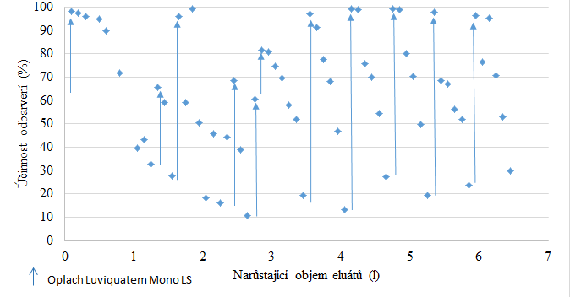
Obrázek 2 Bilance kolony – adsorpce barviva Mordant Blue 9 v laboratorní koloně a výplach barviva z kolony Luviquatem Mono LS

Závěr
V práci byly vybrané komerční iontové kapaliny, jako je například Luviquat Mono LS, použity pro výplach (regeneraci) adsorpční kolony plněné již nasyceným aktivním uhlím s azobarvivem Mordant Blue 9. Bylo zjištěno, že využitím těchto procesů lze dosáhnout navýšení sorpční kapacity aktivního uhlí a tím prodloužení životnosti náplně adsorpčních kolon. Průmyslové využití by mohlo přinést výrazné snížení ekonomických nákladů (např. na pyrolytickou regeneraci nasyceného aktivního uhlí) při účinném odstraňování chlorovaných azobarviv z kontaminovaných vod.
Poděkování za finanční podporu projektu TA ČR TH02030200 a studentskému grantu SGS_2019_001.
Literatura
[1] Šimek M., Mikulášek P., Kaledna P., Weidlich T. Chem. Pap. 2016, 70(4), 470-476.
[2] Mordant Blue 9 [online]. American elements [cit. 2019-09-10]. Dostupné z: https://www.americanelements.com/mordant-blue-9-3624-68-8
[3] Mordant Blue 9 [online]. World dye variety [cit. 2019-09-10]. Dostupné z: http://www.worlddyevariety.com/mordant-dyes/mordant-blue-9.html
[4] Soleto J. L., Rodriguez A., Alvarez S., Garcia, J. Chem.Eng. Res. Des., 2012, 90, 967-974.
[5] Kamenická B., Weidlich T. Konference chemie je život, VÚT Brno, 2017.
[6] Weidlich T., Martinková J. CZ Patent: CZ20120359A. 2013, Praha, Czech Republic: Úřad průmyslového vlastnictví.

